Игра: «ДА», «НЕТ» с визуальной подсказкой.

Тема: Домашние животные
Если у обучающегося есть сложности и задержка речевого развития, если речь отсутствует, его сложно понять, общение затруднено. Трудности создают даже простые вопросы, на которые можно ответить либо «да» либо «нет». Детям с ограниченными возможностями здоровья важно уметь отвечать на простейшие вопросы выражая свои потребности, своё согласие и не согласие. Там, где нет понимания и ответа на вопрос «да» и «нет», мы сталкиваемся с капризным поведением, с истерикой и тому подобное. Это может быть жест головой: «да» кивок; «нет» отрицательные махи головой влево, вправо. Это может быть жесты рукой: «да» 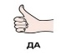, 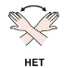. Дети с ограниченными возможностями здоровья, с РАС, ДЦП не все могут копировать и повторять движения, например кивок и отрицательные махи головой. Я в своей работе использую цветные карточки: кружки зелёного и красного цвета. Зелёная карточка обозначает «да», красная карточка «нет».
Игра с карточками «да», «нет» формирует навыки логического мышления, углубляет знания ребенка об окружающем мире. Расширяет словарный запас; развивает внимание, память.
Игру с карточками можно использовать по-разному:
- Как средство альтернативной коммуникации.
- Как средство для запуска речи.
- Как средство, чтобы отгадать загадку.
Важным условием игры: понимание речи ребёнком, знание цветов, или какой другой темы, какие используются в данный момент. Бумажный вариант карточек можно заменить звуковыми кнопками такого же цвета.

Да Нет

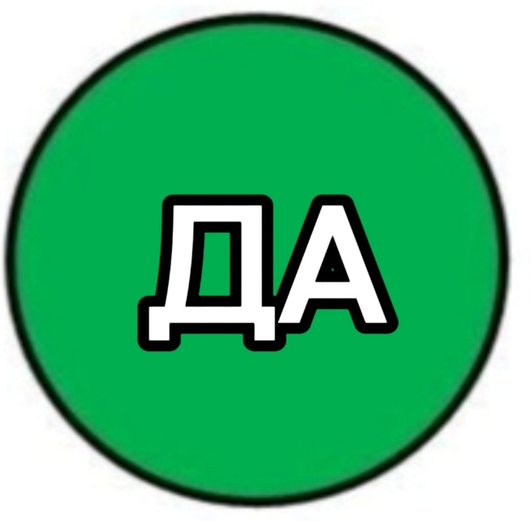 | 
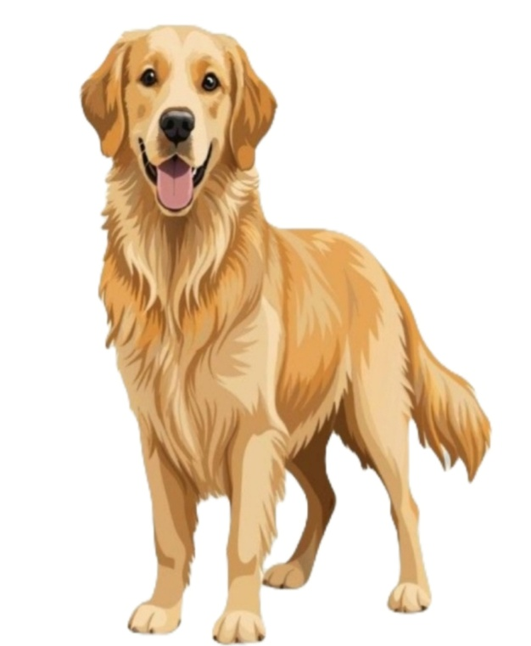  Это коза?  1. | 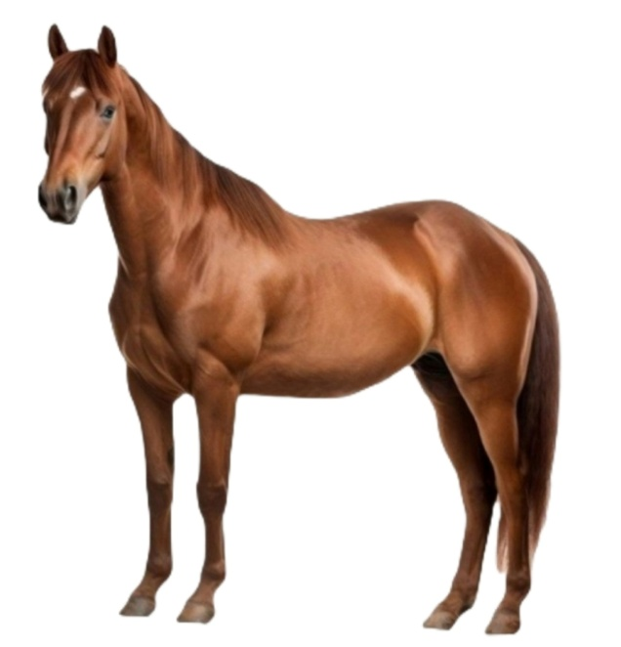  Это корова?  2.
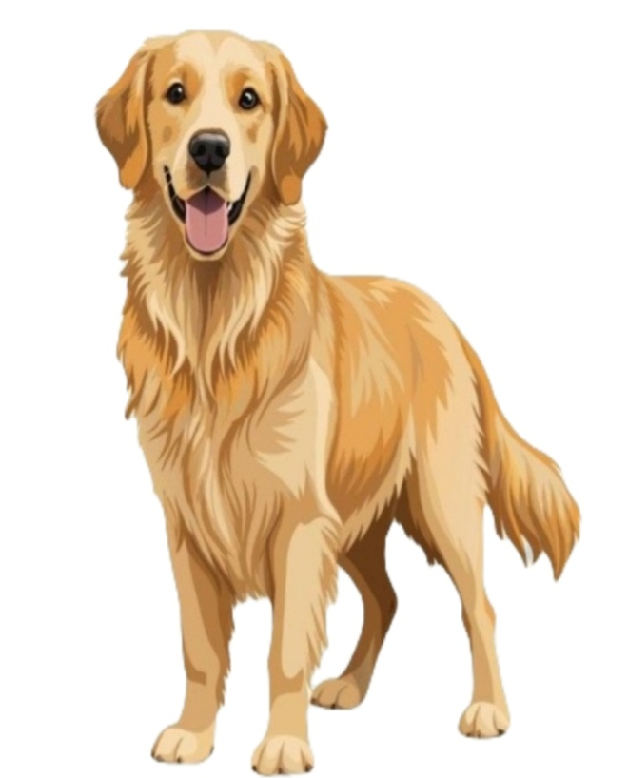  Это собака?  3. | 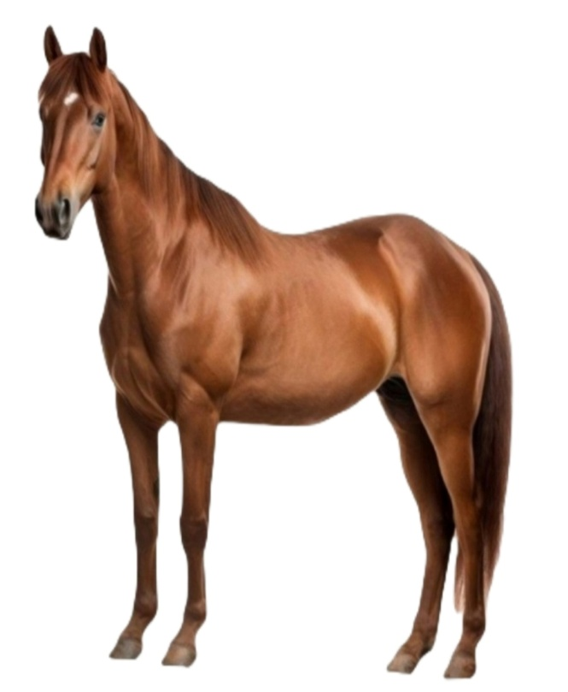  Это лошадь?  4.
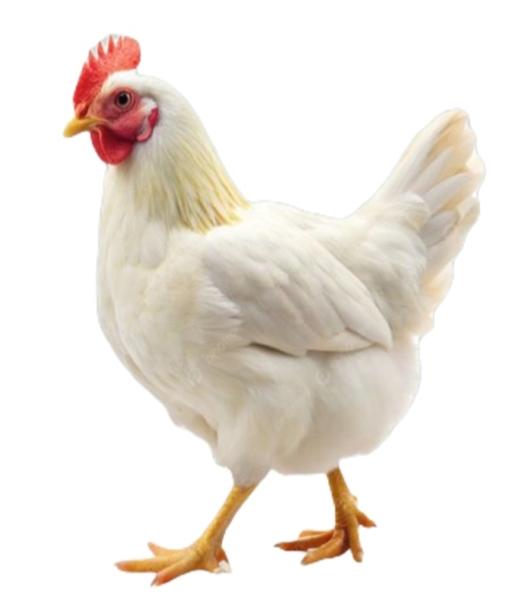  Это петух?  5. | 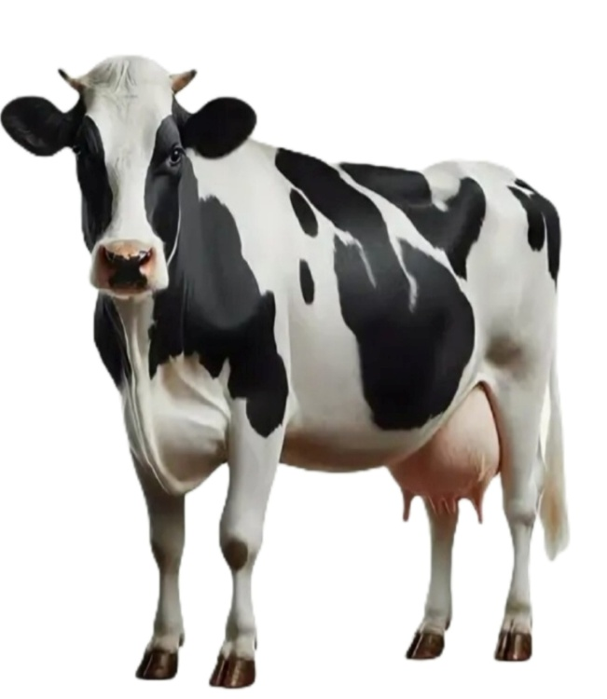  Это лошадь?  6.
Это корова?  7. | Это курица?  8.
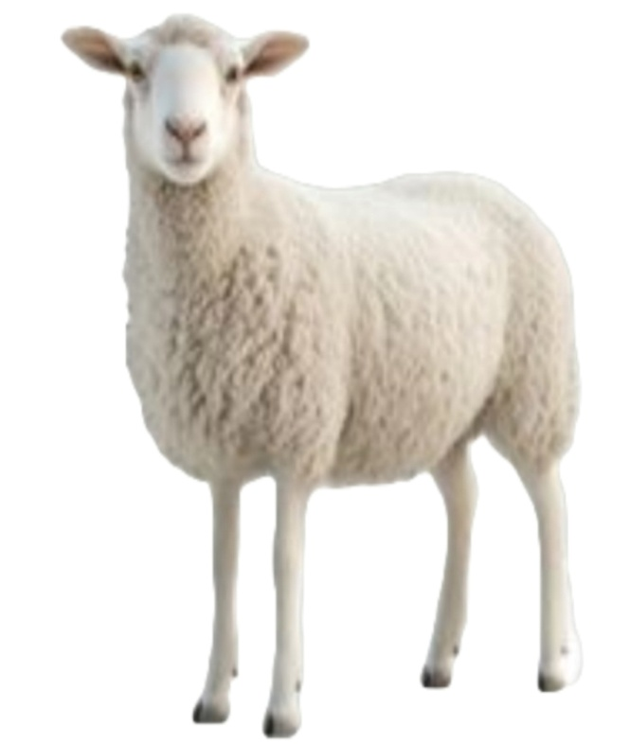  Это свинья?  9. | Это овца?  10.
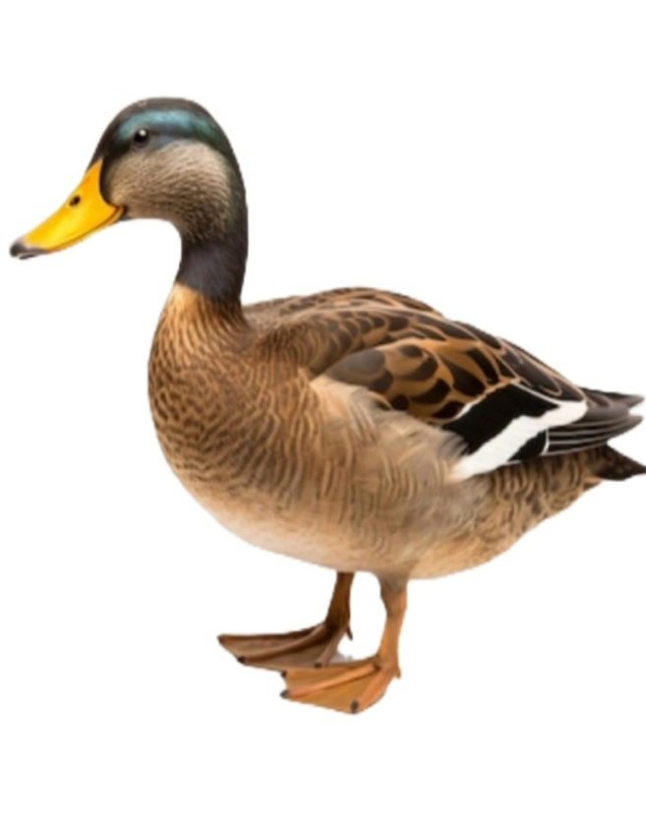  Это гусь?  11. | Это утка?  12.
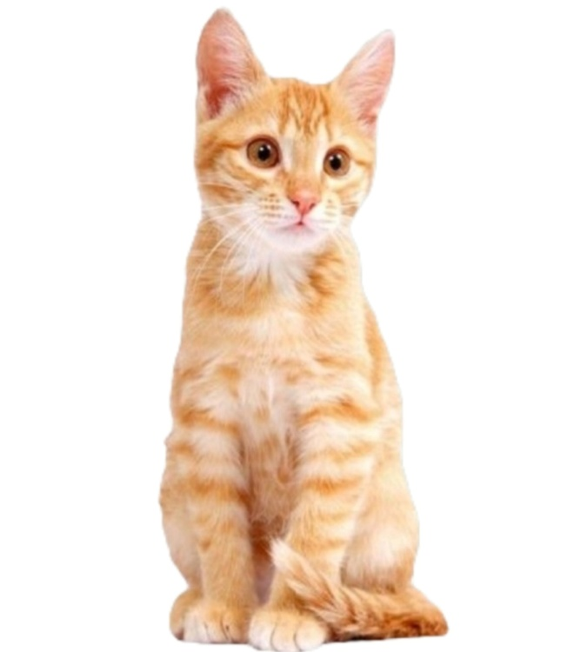  Это овца?  13 | 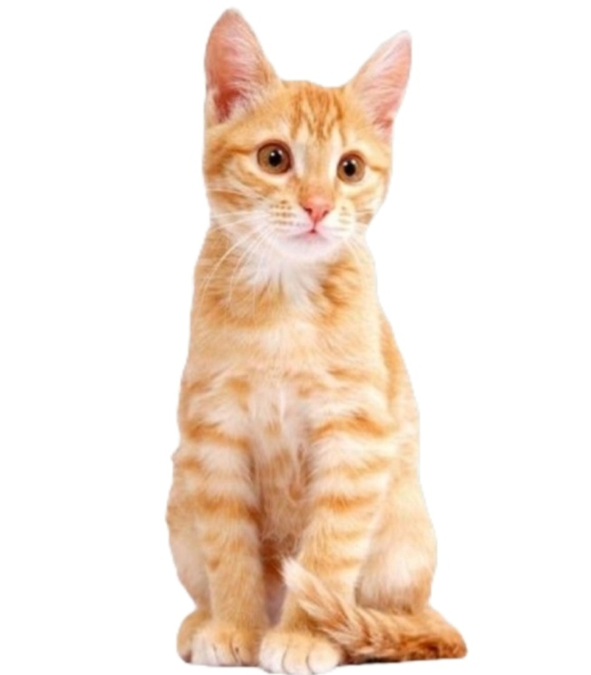  Это кошка?  14.
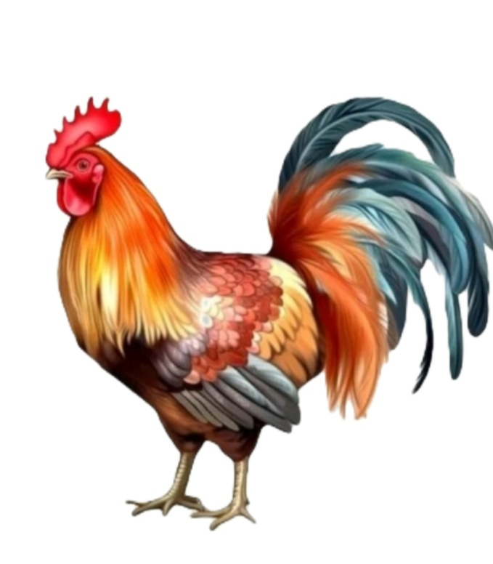  Это курица?  15. | Это петух?  16.
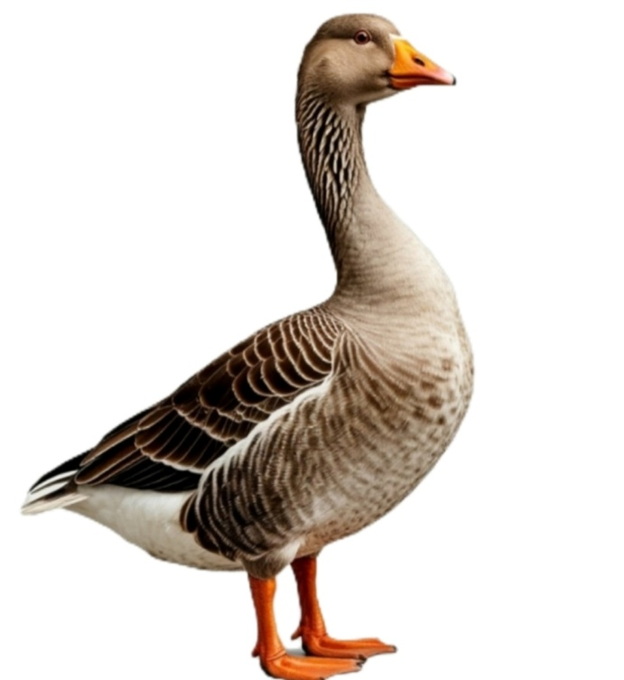  Это утка?  17. | 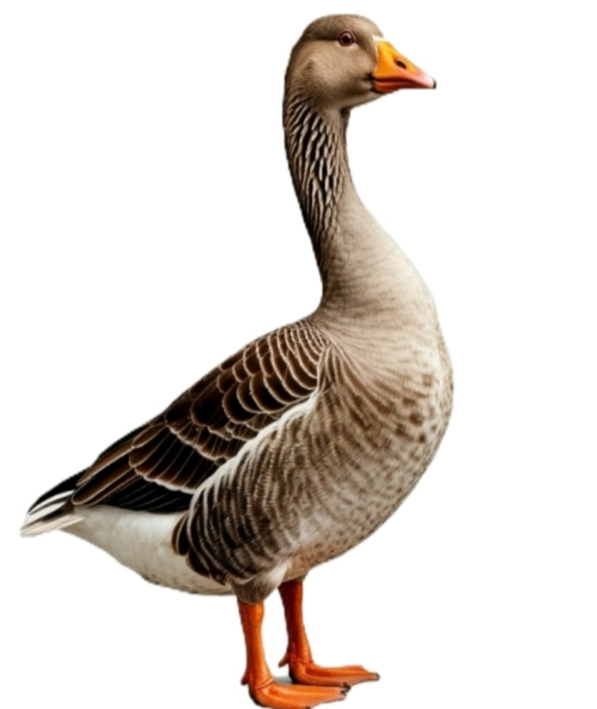  Это гусь  18.
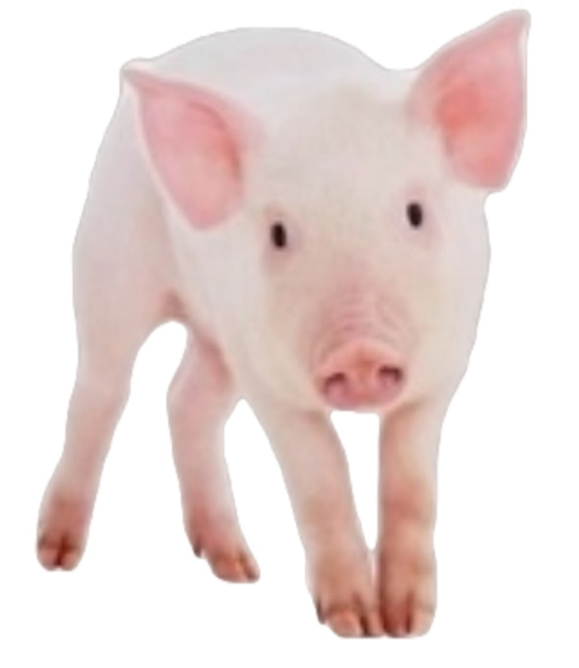  Это кошка?  19. |   Это свинья?  20.
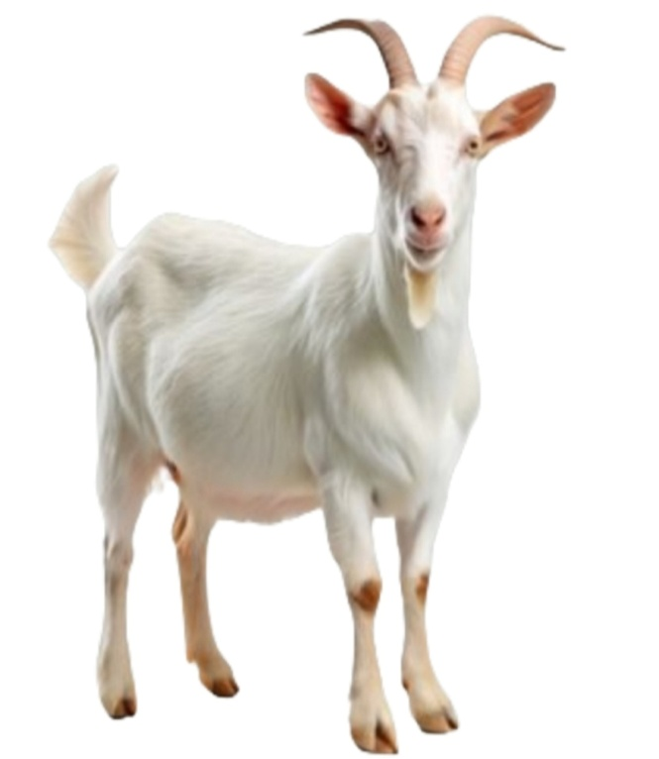  Это овца?  21. | 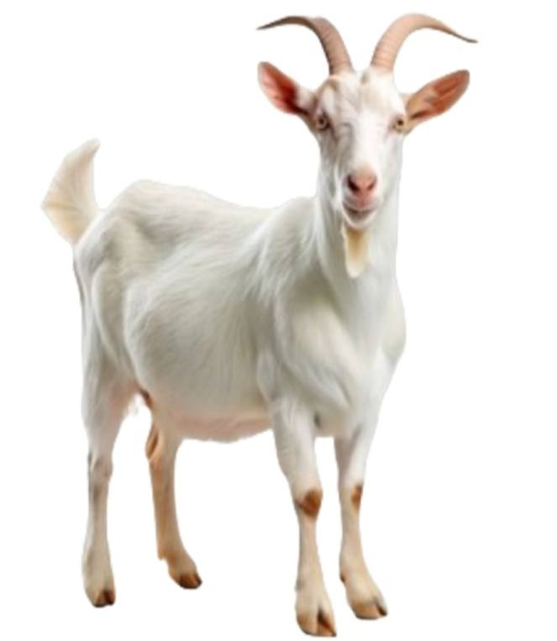  Это коза?  22.
  ДА | 